**Prak. Pemrograman Berbasis Web**

Untuk Memenuhi Tugas Prak. Pemrograman Berbasis Web



**Disusun Oleh :**

**Muhamad Suhuddin Jaballul Karim**

**4522210119**

**Dosen Pengampu :**

**Adi Wahyu Pribadi , S.Si., M.Kom**

**PROGRAM STUDI TEKNIK INFORMATIKA**

**FAKULTAS TEKNIK**

**UNIVERSITAS PANCASILA**

**JAKARTA**

**2024/2025**

**Tampilan Utama**

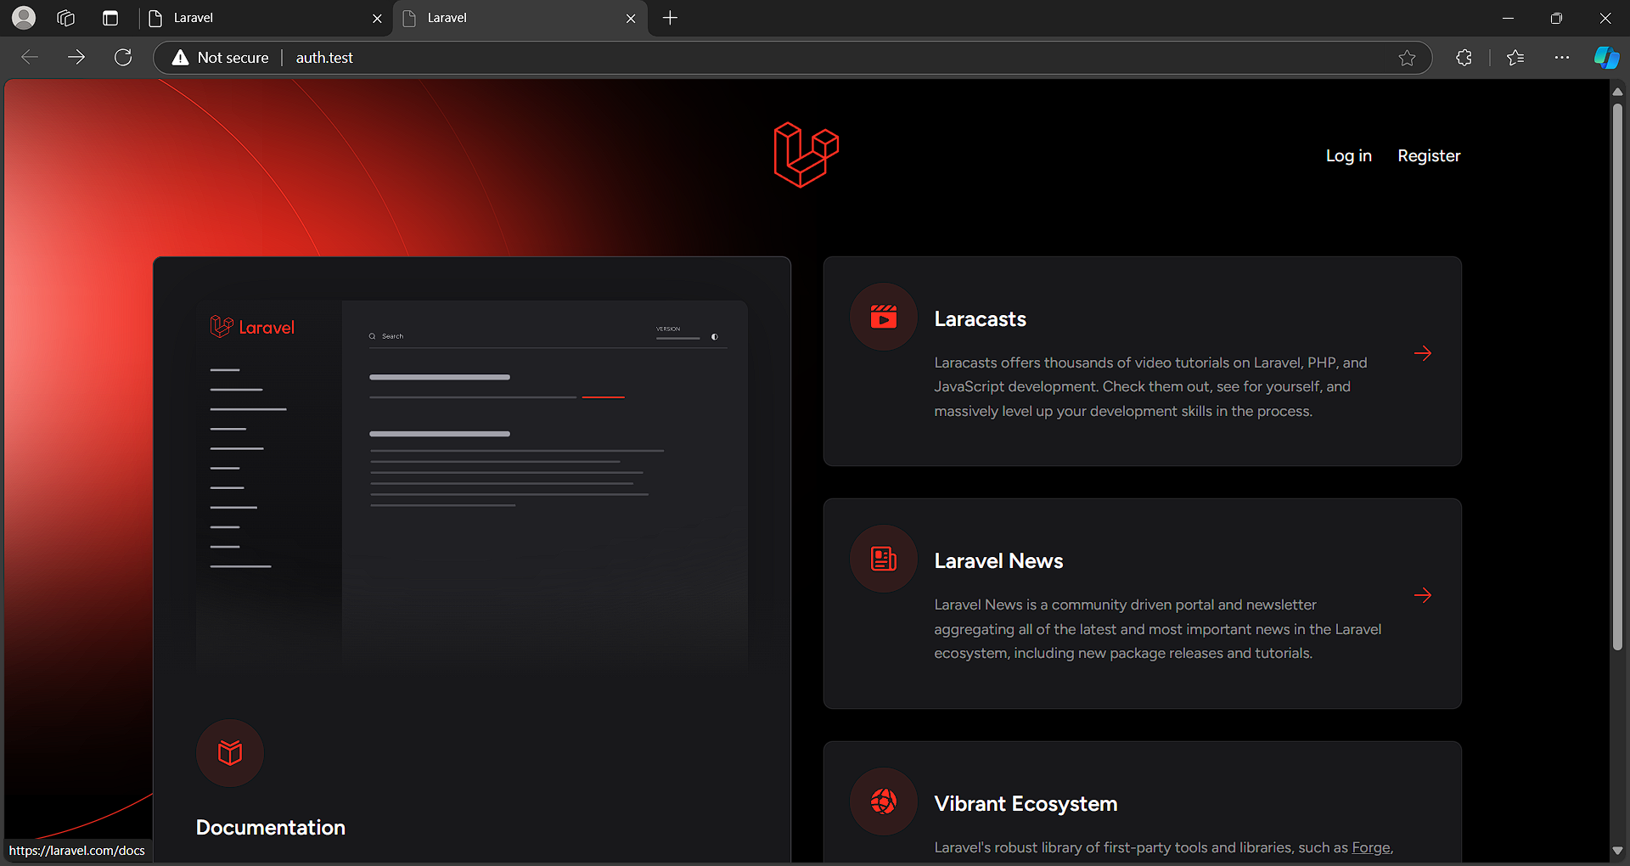

**Proses register**

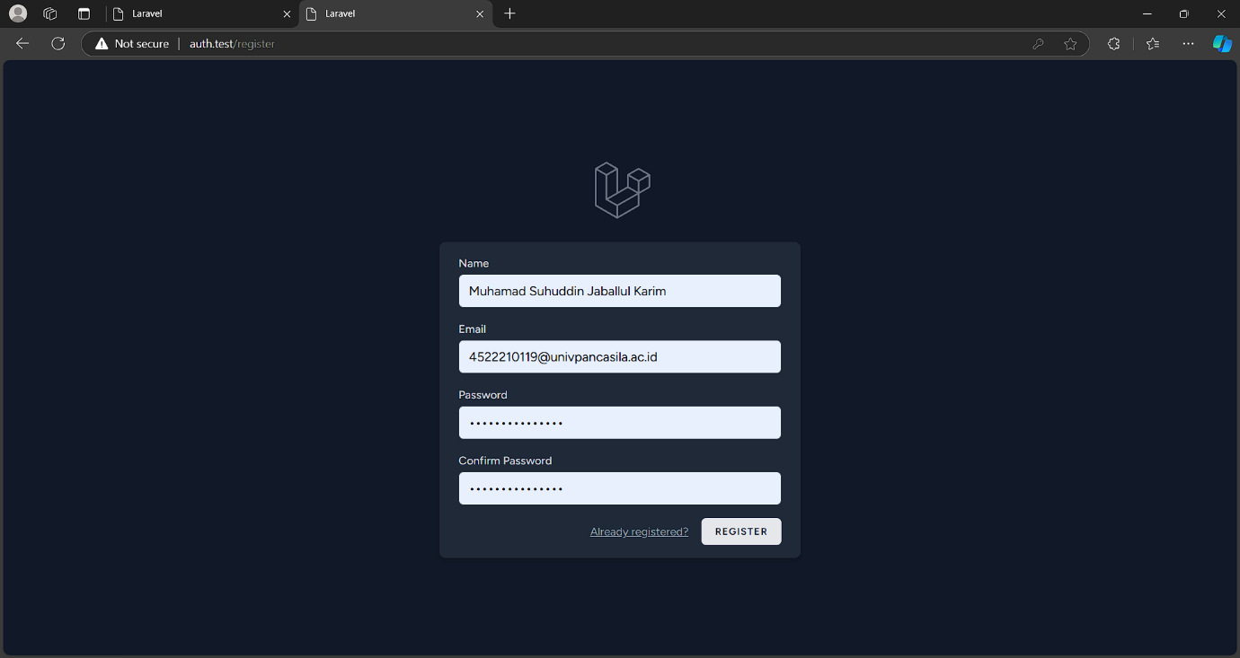

**Proses Login**

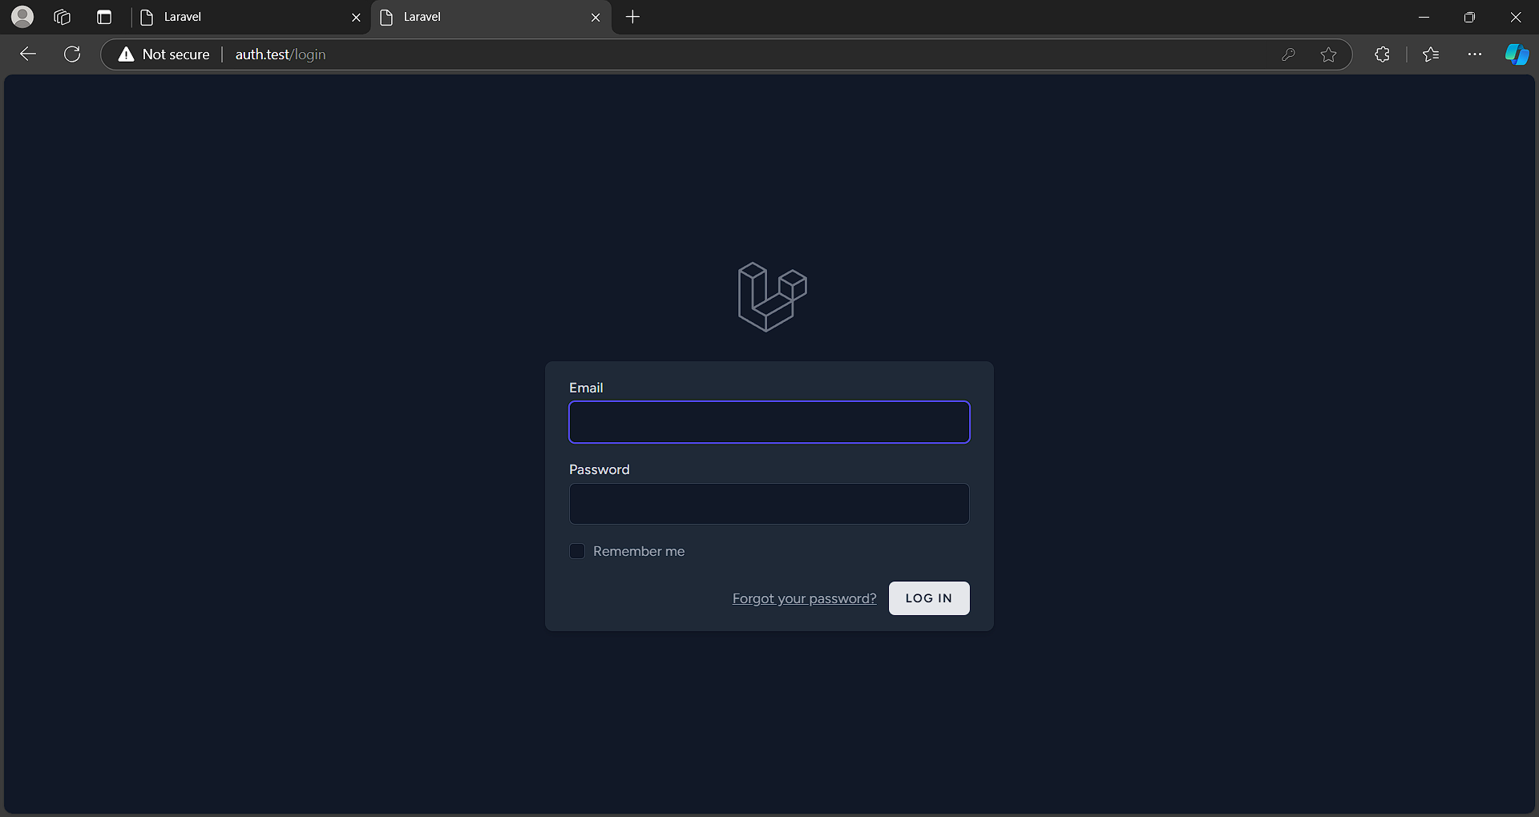

**Proses Logout**

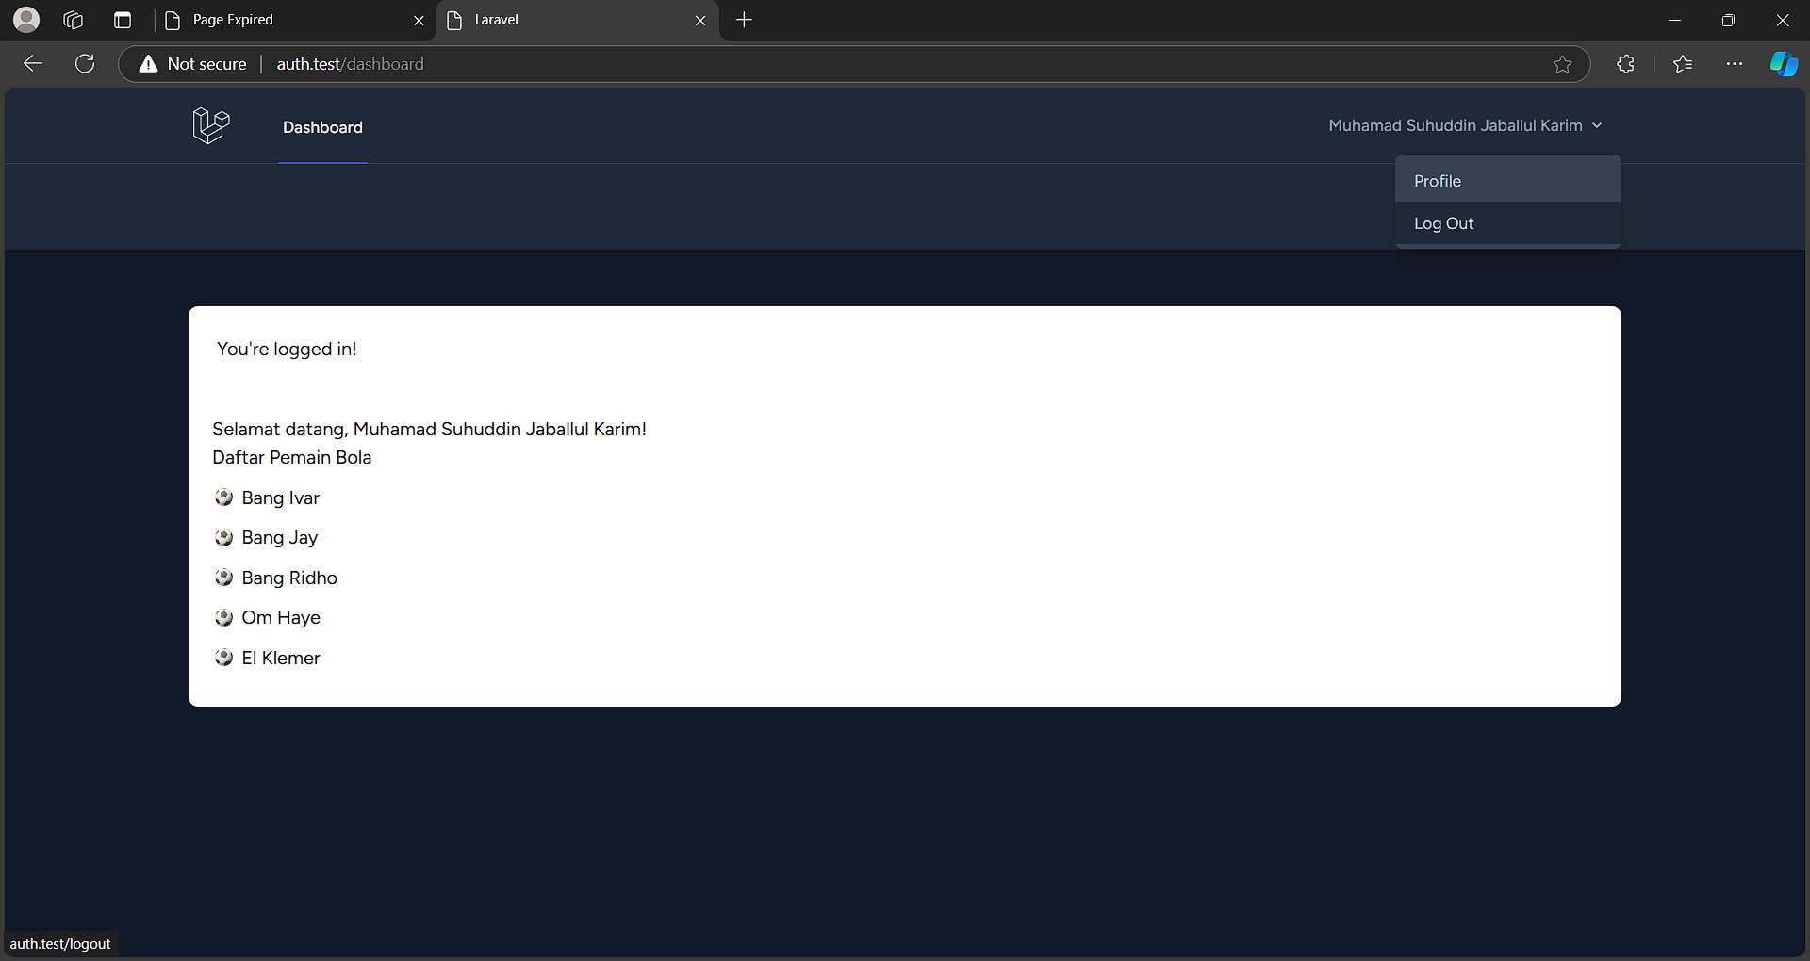

**Tampilan Dashboard**

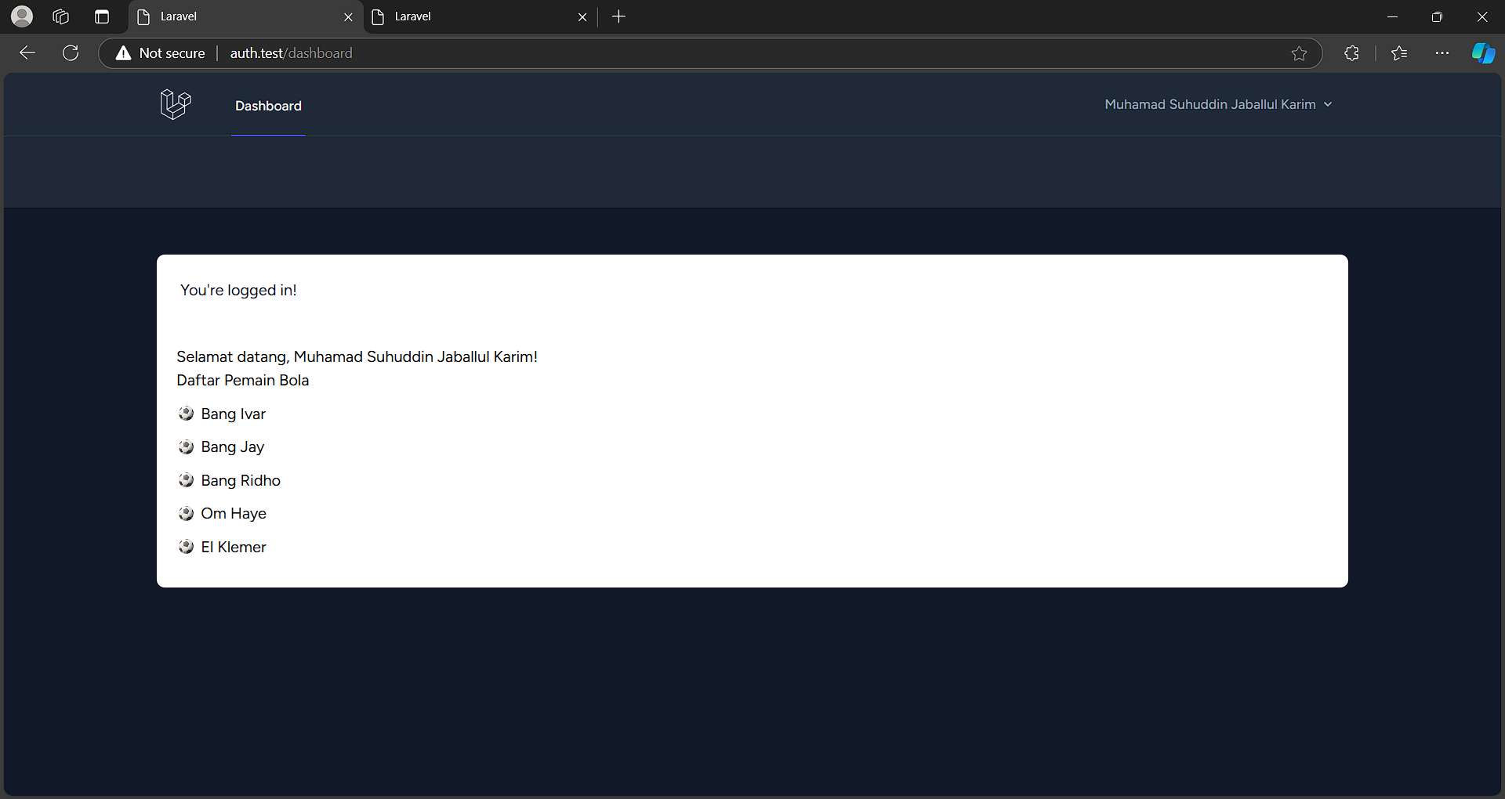

**Rangkuman**

Laravel Breeze adalah paket starter kit yang menyediakan fitur otentikasi yang sederhana dan minimalis di Laravel, seperti registrasi, login, reset kata sandi, dan otorisasi dasar. Otorisasi mengacu pada pemberian akses atau izin kepada pengguna untuk melakukan tindakan tertentu dalam aplikasi berdasarkan peran atau hak istimewa mereka.

1. Konsep Otorisasi di Laravel

Otorisasi dalam Laravel digunakan untuk menentukan apakah pengguna diizinkan untuk melakukan tindakan tertentu, seperti mengakses halaman atau fitur yang hanya dapat diakses oleh pengguna tertentu. Laravel menyediakan beberapa pendekatan untuk otorisasi, seperti:

* Gate: Sederhana, digunakan untuk logika otorisasi berbasis closure.
* Policy: Menangani otorisasi yang lebih kompleks untuk model tertentu.

1. Mengamankan Rute dengan Middleware Auth

Secara default, setelah Anda menginstal Laravel Breeze, beberapa rute akan langsung dilindungi oleh middleware auth. Middleware ini memastikan hanya pengguna yang sudah otentikasi yang bisa mengakses rute tersebut.

Selain mengamankan rute, Anda juga bisa melakukan pengecekan otorisasi di view (Blade templates). Misalnya, untuk menampilkan menu atau tombol khusus kepada pengguna yang sudah login, Anda bisa menggunakan helper @auth dan @guest.

Penerapan otorisasi dengan Laravel Breeze menyediakan kerangka dasar untuk mengamankan aplikasi Laravel. Breeze memudahkan proses otentikasi pengguna dengan menyediakan scaffolding yang ringan. Untuk mengimplementasikan otorisasi, Anda dapat menggunakan middleware auth, gates, dan policies tergantung pada kebutuhan aplikasi Anda. Jika Anda memerlukan otorisasi yang lebih spesifik, Laravel juga memungkinkan pembuatan custom middleware.